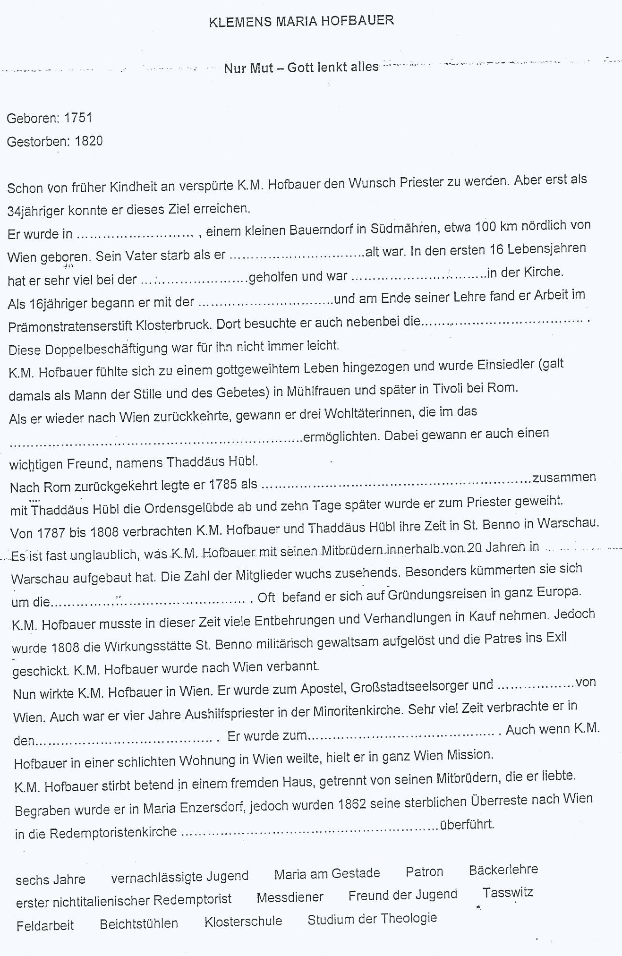
Lösung:
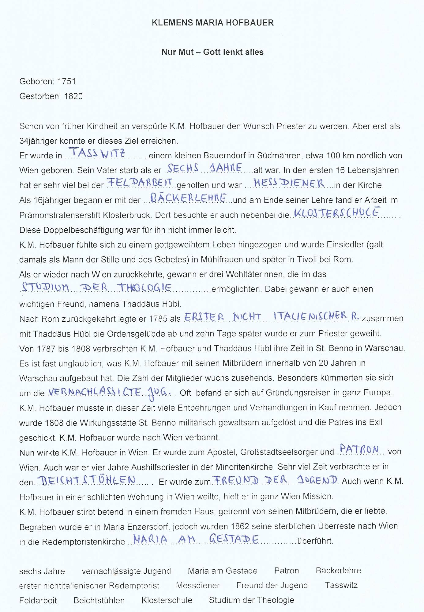

Klemens Maria Hofbauer-Gymnasium Katzelsdorf

